一般社団法人地域自立サポートセンター ひまわり印刷工房

実施事業（定員）  作業（活動）内容 | 就労継続支援A型  定員 10名  企画・印刷
所在地 | 〒307－0001 結城市結城7201-1
電話 | 0296-54-5083 | FAX | 0296-45-8169
メール | himawari-kobo@support-yuki.or.jp
対象者 | 身体 知的 精神 難病 児童（未就学児 小1～18歳）
開所曜日  及び時間 | 平日 9：00～15：00(本人の状態により就業時間は変動)
送迎（サービス提供）範囲 | なし 給食あり(負担金有)
バリアフリー情報 | トイレの車いす利用 可 不可  ※作業場は階段を上って2階になります。

事業所紹介
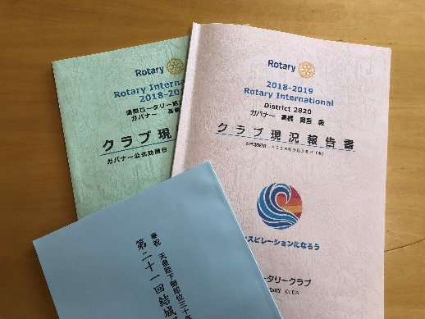
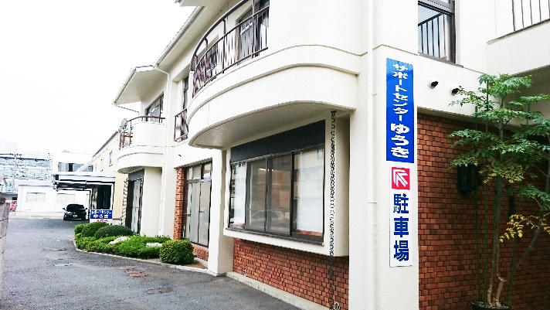

依頼される商品例
外観

事業所PR
ひまわり印刷工房は、商品の企画・デザインから印刷・梱包・配送まで行っています。名刺・封筒・横断幕やポスターなどの大きな印刷も行っています。その他、景品の作成もしています。
〇パソコン業務は、Word、Excel、デザインソフトを使用し作成します。商品に間違いはないか(校正)、見直しの作業はとても大切です。
〇印刷作業は主に立ち仕事で、印刷機を操作し、印刷ミスがないか確認しながら行います。
〇梱包、発送作業は、袋詰めや個数確認、発送作業で重い荷物の運搬もあります。それぞれの作業は毎日違う内容の作業になり、その方の能力、特性に応じて作業内容は変わります。

